- Circuite liniare. Noţiuni generale.-complexul constituit din sursa electrica si consumatori in care poate circula curentul electric. Aceste circuitele se compun din surse de curent continuu si din rezistoare, legate intre ele prin conductoare a caror rezistenta foarte mica se neglijeaza. Exceptie fac problemele transportului de energie in curent continuu unde, datoritalungimii relativ mari, rezistenta conductoarelor de legatura trebuie luata in calculul caderilor de tensiune
Studiul circuitelor de curent continuu se face pe baza legilor electrocineticii ale caror consecinte sunt reflectate in teoremele care vor fi prezentate in cadrul metodelor de rezolvare ale acestor circuite. Rezolvarea consta in a se determina intensitatile curentilor din laturi cand se cunosc caracteristicile ale surselor si rezistentele ale receptoarelor.
Alimentarea cu tensiune Majoritatea AO se alimentează de la o sursă dublă de tensiune, cu polarităţi opuse, valorile uzuale fiind +15V şi -15V. Dar AO pot fi alimentate şi cu tensiuni mai mici decât cele amintite, conform datelor de catalog. Există şi AO care se alimentează cu tensiune simplă, cum ar fi cele din structura circuitelor de condiţionare a semnalului, de exemplu, alimentate de la baterii, care lucrează într-o gamă largă a tensiunilor de alimentare, cuprinsă între 2,5V şi 16V (sursă simplă). Modul de alimentare a AO se prezintă în fig. 1.1, a. AO nu are nici o conexiune internă la masă. Masa circuitului în care este conectat AO este stabilită de punctul de înseriere a celor două surse de alimentare, EC şi EE.

- Elemente de structură ale circuitelor electrice—sunt reprezentate pe schema prin simboluri grafice,elementele circuitului electric pot fi pasive si active.1)Elementul este pasiv daca nu este capabi sa furnizezeenergie electrica in circuit.2)Elementul pasiv –numai consumator de energie.(rezistorul ,bobina,condensatorul)Elementul activ in anumite regiuni de functionare poate furniza energie electrica.Circuitul pasiv este constituit numai din elemente masive,Circuitul activ contine cel putin un element activ.Elementele circuitelor electrice,sunt caracterizate prin dependenta intensitatii curentului prin element in functie de tensiunea aplicata. Daca caracteristica curentului tensiunii este liniara atunci si elementul este numit liniar. Elemente de structura ale circuitelor electrice. (Borna-extrimitatea unui element al circuituui electric,Nod- o borna care este comuna pentru cel putin 3 elemente de circuit,Ramura-este un grup de elemente de circuit legate direct(serie fara ramificare) si situate intre 2 noduri ).
- Legea Ohm pentru o porţiune de circuit.pentru portiunea de circuit fara tensiune electrica-motoare stabileste relatia intre curent si tensiune,pe portiune respectrica de circuit. I=Uab/R=[fi(a)-fi(b)]/R Legea lui Ohm cu tensiunea electro motoare permite sa determinam curentul pe portiunea respectiva de circuit din diferenta de potential cunoscula la bornele si tensiunea electromotoare.I=(Uac+E)/R (a) I=(Uac-E)/R (b)
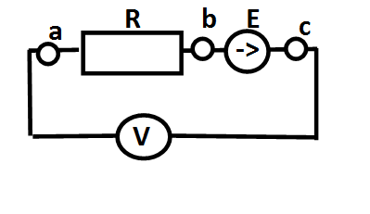 I=U/R unde I curentul , U tensiunea si R rezistenta.
- Legile Kirchhoff. Aplicarea legilor Kirchhoff în circuite de c.c.-In toate circuitele se respecta I si II lege a lui Kirchhoff.I- suma algebrica a tuturor curentilor intr-un este nula,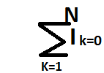Curentii care intra si ies din nod au sensuri diferite. Care intra –pozitiv,Care ies-negativ,Suma algebrica a tuturor tensiunilor intr-un circuit inchis este nula Aplicarea teorelemor Kirchhoff pentru calculul circuitelor electrice confrotm si plin aplicarea legilor kirchhoff procedam:a) sa se aleaga sensul pozitiv al curentilor in ramuri si se noteaza pe schema.b)Se alege sensul pozitiv al tensiunior (pt aplicarea legii II a lui Kirchhoff)pentru fiecare contur din circuit.Conform sensului rotatiei a acelor ceasornicului.Daca curentul analizat contine b ramuri si Y noduri atunci se vor scrie Y-1 ecuatii care reprezinta aplicarea I Kirchhoff si [b-(y-1)]ecuatii care reprezinta aplicarea legii a II a lui kirchhoff. Vom urmari ca in fiecare ecuatie urmatoare sa intre cel putin o ramura care nu a fost analizata.
- Conexiunile rezistoarelor.
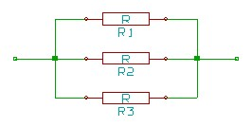
- Metoda potenţialelor în noduri.
Curentul in orice ramura in circuit poate fi gasit prin aplicarea legii lui Ohm pt o portiune e circuit cu tensiune electromotoare. Pt a aplica legea lui Ohm trebuie sa se cunoasca vaorile potentialelor in nodurile circuitului . Din toate nodurile circuitului unul poate fi legat la pamin si regimul circuitului nu se va schimba ,conform metodei potentialelor in noduri pt un circuit.
- Metoda „două noduri”.
- Circuite de curent alternativ.

Curentul alternativ este un curent electric a cărui direcție se schimbă periodic, spre deosebire de curentul continuu, al cărui sens este unidirecțional. Forma de undă uzuală a curentului alternativ este sinusoidală.
Curentul alternativ apare ca urmare a generării unei tensiuni electrice alternative în cadrul unui circuit electric prin inducție electromagnetică. Forma alternativă (sinusoidală) a tensiunii/curentului este modul uzual de producere, transport și distribuție a energiei electrice.

Expresii matematice
Valoarea instantanee a curentului alternativ (i) are este descrisă de relația:
,
unde:
- este amplitudinea (valoarea maximă) a curentului, în amperi (A).
- este valoarea efectivă a curentului, în A. Valoarea efectivă este egală cu valoarea unui curent continuu care produce aceleași efecte termice pe o durată egală cu un număr întreg de semiperioade [1]. Este valoarea pe care o indică în general aparatele de măsură (ampermetrele).
- este pulsația, în radiani pe secundă (rad/s). Pulsația este proporțională cu frecvența, . Frecvența reprezintă numărul de cicluri complete efectuate într-o secundă, în hertzi (Hz, 1/s). În România și majoritatea țărilor din Europa, Africa și Asiaaceasta este de 50 Hz, iar în majoritatea țărilor americane, în Coreea și, parțial, în Japonia este de 60 Hz.

- este timpul, în secunde (s).
- este un defazaj între curent și tensiune introdus de sarcină, în radiani. În cazul sarcinilor rezistive, φ este 0; în cazul sarcinilor pur capacitive φ este π/2 (+90°) (curentul este înaintea tensiunii) iar în cazul sarcinilor pur inductive φ este -π/2 (-90°) (curentul este în urma tensiunii - se „încurcă” între spirele bobinei).
În mod analog, tensiunea alternativă instantanee u este descrisă de relația:
,
unde:
- este amplitudinea (valoarea maximă) a tensiunii, în volți (V).
- este valoarea efectivă a tensiunii, în V. Valoarea efectivă în rețeaua de distribuție monofazată casnică din România este de 230 V. În Europa și majoritatea țărilor din Africa și Asia aceasta este între 200 și 245 V; în Japonia, America de Nord și parțial în America de Sud se folosesc tensiuni între 100 și 127 V.

Regim trifazat
În regim trifazat, tensiunile de fază (între fază și neutru), pe fiecare din cele trei faze (R, S, T), sunt descrise de relațiile:
Deoarece în anumite rețele, în special de înaltă tensiune, neutrul nu este accesibil (sau chiar nu există), liniile trifazate sunt identificate după tensiunea de linie, adică tensiunea dintre oricare două faze. Aceasta este de mai mare decât tensiunea de fază.
În cazul rețelelor de distribuție casnică din România tensiunea de linie este 400 V iar cea de fază este de 230 V curent alternativ
Curentul (alternativ) trifazic este un curent schimbător format prin înlănțuirea/împletirea a trei curenți variabili ale căror tensiuni sunt, permanent, reciproc defazate cu câte 120°(2П/3). Caracteristic pentru sistemul trifazic (împletirea celor trei curenți) este permanenta sumă „zero” a lor. Pentru transportul celor trei componente ale energiei electrice trifazice (trifazate) sunt suficienți trei conductori, numiți conductori de fază. Există și sistem de transport trifazic cu patru conductori, numit sistem în stea, în care cel de al patrulea conductor numit conductor de nul sau neutru, în caz de distribuție simetrică a componentelor („stea echilibrată”) nu este parcurs de curent (are tensiune electrică zero). În sistemul în stea tensiunea efectivă între oricare dintre conductorii de fază și cel neutru (U de fază, UdeF) este mai mică decât tensiunea electrică efectivă (U de linie, UdeL) dintre cei trei care conduc fazele (luați evident în mod pereche). În sistemul casnic trifazic din România UdeF = 230 V iar UdeL = 400 V. Conductorii de fază sunt denumiți R, S și T și (unde există) cel neutru N.

- Principiul generatorului de c.a.
10. Valoarea efectivă a mărimii sinusoidale. Valoarea medie acurentului sinusoidal.

Valoarea efectivă (eficace) are în vedere înlocuirea mărimii (tensiune sau curent) de variaţie reală cu una fictivă, dar constantă, care în decurs de o perioadă dezvoltă aceeaşi căldură pe un rezistor de rezistenţă R, adică:
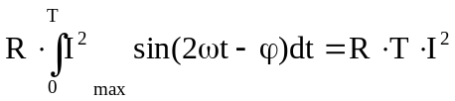
Sau
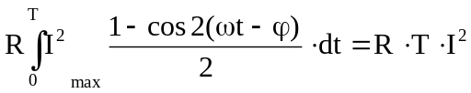
Adică
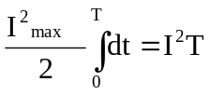 sau 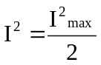
deci 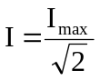, adică valoarea efectivă este aceea maximă împărţită la .

valoarea medie a unei mărimi sinusoidale pe un interval t de timp se calculează cu integrala:
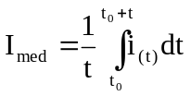
Pentru o perioadă T, I_{med}=0; de aceea pentru mărimile sinusoidale intervalul luat în considerare este 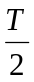, adică:
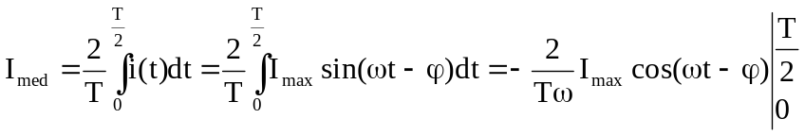
Dacă pentru simplificare se consideră 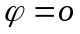, se obţine:
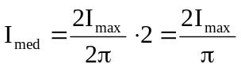

- Reprezentarea vectorială a mărimilor sinusoidale
O functie sinusoidala de timp, de frecventa data, este complet caracterizata de doua valori scalare: amplitudine(sau de valoarea efectiva) si faza initiala. Un vector liber ( vector al carui punct de aplicatie este arbitrar) in plan este complet caracterizat de doua valori scalare: modulul si unghiul facut de orientarea lui cu o axa de referinta numit argumentul sau. In ambele cazuri marimea considerata (functia sinusoidala sau vectorul liber) este complet caracterizata de un numar pozitiv si de valoarea unui unghi. Asa dar se poate asocia fiecarei marimi sinusoidale un vector liber in plan, si reciproc:
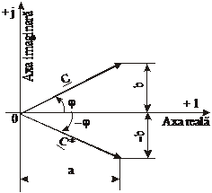
Vectorii reprezentativi F (u) sunt numiti fazori (vectori de timp) pentru a se preciza distinctia fata de marimile fizice vectoriale definite in spatiul fizic tridimensional (de pilda densitatea de curent J).
In reprezentarea polara, fazorul asociat marimii sinusoidale este un vector liber fix, de modul egal cu valoarea efectiva a marimii sinusoidale si de argument egal cu faza initiala a marimii: (14) In aceasta reprezentare apar numai elementele care o individualizeaza in raport cu celelalte marimi de aceeasi frecventa: valoarea efectiva si faza initiala.

12. Puterea instantanee

Puterea instantanee la bornele unui circuit este dată de relaţia:
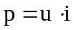
sau dacă se au în vedere expresiile lui u şi i rezultă:
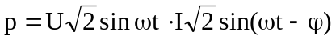
Efectuând calculele se obţine
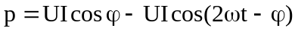
Se constată că puterea instantanee este o mărime periodică, având o componentă alternativă de frecvenţă dublă şi amplitudine UI.

13. Rezistența în circuite de c.a sinusoidal
Rezistor în curent alternativ. Dacă la bornele unui rezistor R se aplică o tensiune alternativă de tipul: u =Umsinωt (11) prin acesta va circula un curent electric a cărui intensitate este obţinută prin legea lui Ohm: (12) sau, (12’) de unde: i = Imsinωt (13) Din expresia tensiunii şi intensităţii curentului electric prin rezistor, rezultă că intensitatea curentului este în fază cu tensiunea la bornele acestuia, φ0=0
14. Inductanța în circuite de c.a sinusoidal
15. Capacitatea în circuite de c.a sinusoidal.
Condensator ideal în curent alternativ(un condensator ideal nu are rezistenţă internă, R=0). După cum se cunoaşte, între armăturile unui condensator este un strat izolator numit dielectric, ce nu permite trecerea curentului electric prin el. Într-un circuit de curent alternativ, condensatorul are o comportarea diferită, deoarece el se încarcă şi se descarcă electric periodic, determinând prezenţa unui curent electric prin circuitul exterior lui. Dacă tensiunea aplicată condensatorului are expresia rel. (11) atunci, curentul de încărcare şi descărcare al condensatorului este: t q i Δ Δ = unde q este sarcina electrică variabilă de pe armăturile condensatorului. Ţinând cont că sarcina este: q = Cu, rezultă q = CUmsinωt, iar intensitatea este i =CωUmcosωt sau: (19) Se face notaţia: (20) numită reactanţă capacitivă . Se constată că intensitatea curentului electric printr-un circuit cu condensator este defazată cu π/2 înaintea tensiunii sau că tensiunea la bornele condensatorului este în urma curentului cu π/2, φ0=-π/2 Din cele prezentate mai sus, rezultă că atât bobina cât şi condensatorul se comportă, în curent alternativ, ca şi rezistorul, numai că ele introduc defazaje între tensiune şi intensitate cu +π/2 respectiv -π/2 .
16. Metoda simbolică de calcul al circuitelor de c.a sinusoidal
În soluţionarea circuitelor (reţelelor) de curent alternativ folosirea scrierii tensiunilor şi curenţilor în valori momentane, complică foarte mult scrierea relaţiilor şi îngreunează calculele. Din acest motiv de cele mai multe ori se apelează la o scriere simbolică. În cazul circuitelor de curent alternativ care funcţionează în regim permanent sinusoidal se utilizează două tipuri de reprezentări simbolice:
- una geometrică (fazorială)
- una analitică (în complex)
De remarcat că ambele reprezentări sunt în plan.

17. Impedanța. Legea lui Ohm pentru circuite de c.a sinusoidalâ

legea lui Ohm în curent alternativ: U = I·Z

18. Puterea activă, reactivă și aparentă în circuite de c.a siinusoidal. Puterea complexă

Puterea activă
De obicei, în procesele periodice interesează energia consumată în circuit în intervalul unei perioade întregi, 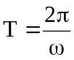 şi corespunzător cu acesta interesează valoarea medie a puterii pentru o perioadă.
Deci, puterea medie absorbită într-o perioadă, numită puterea activă este:
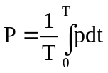
sau înlocuind puterea instantanee cu expresia (4.28) se obţine:
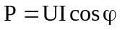
Unitatea de măsură a puterii active în sistemul internaţional este watt-ul: W.
Corespunzător puterii active în curentul alternativ se defineşte rezistenţa circuitului R ca fiind:
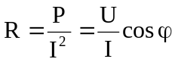 şi conductanţa 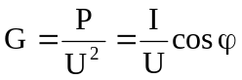

Puterea reactivă
Puterea reactivă se defineşte prin analogie cu puterea activă prin relaţia:
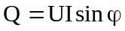
şi prezenţa ei este cauzată de existenţa unui defazaj între curba tensiunii şi a curentului.
Unitatea de măsură a puterii reactive este volt-amper-reactiv: Var.
Pentru un circuit de curent alternativ, pe baza puterii reactive se poate defini reactanţa circuitului X, ca fiind:
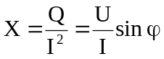 şi susceptanţa 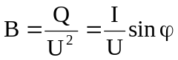

Puterea aparentă
Puterea aparentă se defineşte ca fiind produsul valorilor efective ale tensiunii şi curentului, adică:
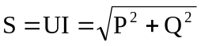
Pe baza puterii aparente se poate defini impedanţa unui circuit, astfel:
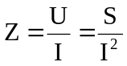 şi respectiv inversul ei, admitanţa 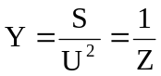
De asemenea pe baza puterii aparente se poate defini şi factorul de putere:
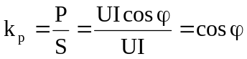

Puterea complexă
Puterea instantanee nu este o mărime sinusoidală de aceeaşi frecvenţă ca şi tensiunea şi curentul, ca urmare ei nu i se poate ataşa un simbol complex din care să poată fi deduse cele trei puteri: aparentă, activă şi reactivă. În schimb, dacă se apelează la scrierea complexă a puterii aparente sub forma:
rezultă: 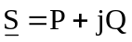
Puterea complexă prezintă următoarele proprietăţi:
- modulul este egal cu puterea aparentă;
- argumentul este egal cu defazajul circuitului (dintre tensiune şi curent);
- partea reală este egală cu puterea activă;
- partea imaginară este egală cu puterea reactivă.
În planul complex puterea complexă se poate reprezenta printr-un vector a cărui parte reală este puterea activă, iar partea imaginară puterea reactivă.

19. Metode de calcul al circuitelor de c.a sinusoidal monofazat.
  - Rezonanţa tensiunilor.
  - Rezonanţa curenţilor.
  - Bobine cu cuplaj mutual.
  - Sisteme de T.E.M. trifazate.
  - Conexiunile „stea” şi „triunghi”.
  - Conexiunile sarcinilor trifazate.
  - Puterile în sistemele trifazate.
  - Consideraţii referitor la sisteme trifazate.
  - Transformatoare. Definiţie. Principiu de funcţionare.
- Transformatoare.Regim de mers în gol.
- Funcţionarea transformatorului cu sarcină.
31 Transformatoare trifazate.
- Construcţia maşinii de c.c.
33 Generatoare de c.c.
34 Caracteristicile generatoarelor de c.c.
35 Motoare de c.c.
36 Caracteristicile motoarelor de c.c.
37 Maşini electrice asincrone. Noţiuni generale. Principiu de funcţionare.
38 Caracteristicile maşinii asincrone.

